Формирование элементарных математических представлений
МДОУ «Детский сад «Улыбка»

Познавательное развитие
Формирование элементарных математических представлений
в средней группе
«Зимние забавы»

Подготовила: воспитатель
Бородина Ирина Юрьевна

Серпуховский муниципальный район
2016г

Зимние забавы
Программное содержание
- Продолжать учить считать в пределах 5, формировать представления о равенстве и неравенстве двух групп предметов на основе счета, знакомить с порядковым значением числа 5, отвечать на вопросы «Сколько?», «Который по счету?».
- Учить сравнивать предметы по длине и ширине, обозначать результаты сравнения выражениями (длинный – короткий, узкий – широкий)
- Продолжать учить сравнивать предметы по размеру обозначать соответствующими понятиями (большой, поменьше, маленький), собирать из разных по размеру шаров снеговиков.
- Продолжать учить отличать предметы по форме (шар, куб)
- Развивать внимание, память.
- Воспитывать чувство коллективизма, умение действовать сообща.
Интеграция образовательных областей: познавательное развитие, физическое развитие, социально-коммуникативное развитие, речевое развитие
Дидактический наглядный материал
Демонстрационный материал. Большая и маленькая куклы, красная длинная лента, зеленая короткая лента, белые шары трех размеров для снеговиков, кубы, квадратная корзина, круглая корзина, презентация.
Раздаточный материал. Шары двух размеров, узкая и широкая дорожки, массажные шарики

Ход занятия
I часть.
Дети, здравствуйте! Скажите, пожалуйста, какое сейчас время года? По каким признакам можно определить, что сейчас зима? (слайд 2)
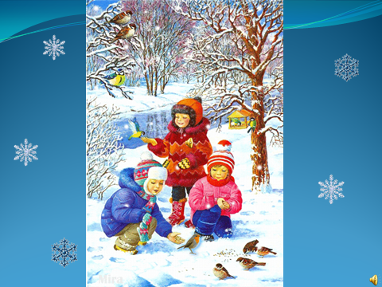
А мы знаем песню про снежинки, давайте споем. (слайд 2, звук включить)

В какие игры можно играть зимой? (слайд 3)
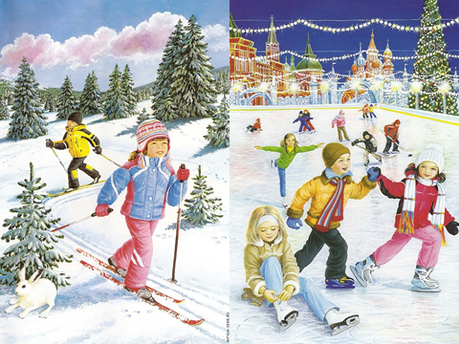
У нас в гостях сегодня две куклы, им тоже очень нравится играть на улице зимой. Посмотрите внимательно, чем отличаются куклы? (одна большая, другая маленькая) Куклы наигрались, пусть немного отдохнут. Давайте я сниму с них шапки, а то им будет очень жарко. Ой, а какая у них некрасивая прическа, надо исправить. Мы им сейчас завяжем бантики.

[Воспитатель обращает внимание детей на ленты, расположенные рядом: «Чем отличаются ленты? Одинаковые ли они по цвету? Что можно сказать о длине лент? (Предлагает сравнить ленты по длине и уточняет правила сравнения: ленты надо положить друг под другом, подравняв их с левой стороны.) Сравните красную и зеленую ленты. Какая по длине красная лента по сравнению с зеленой? Какая по длине зеленая лента по сравнению с красной? (Воспитатель дает образец ответа: «Красная лента длиннее зеленой ленты».)
Какая лента подойдет для бантика маленькой кукле? Какая лента подойдет для бантика большой кукле?»
«Красный бантик получился большой, потому что лента была длинной».
Воспитатель предлагает детям рассказать о размере зеленого бантика] [2. с.28]
2 часть Игровое упражнение «Разложи фигуры».
Куклы рассказывают, что они на улице лепили снеговика. (слайд 4)
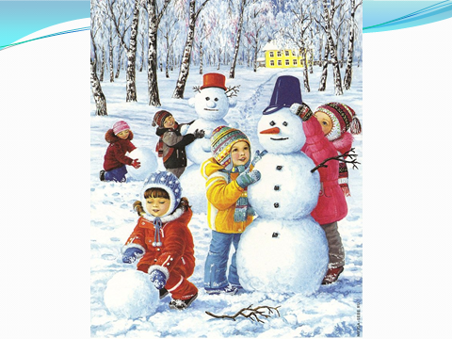
Как лепят снеговика? (Из снежных комков). На какие фигуры похожи снежные комки?
Из каких фигур можно собрать снеговика? (Из шаров) А из кубиков можно? Почему)?

[На полу стоят 2 корзины, рядом лежат наборы шаров и кубов. Дети
отбирают шары и кубы из своих наборов и раскладывает в 2 корзины: в круглую - шары, в квадратную - кубы. Воспитатель уточняет названия фигур.][2. с.30]
Вот теперь шары лежат в отдельной корзинке, из них можно собрать снеговиков.

Массаж рук. Перед этим разомнем немного наши руки. Возьмите массажные шарики. Покатайте их в руках круговыми движениями, как будто мы лепим снежный комочек.
Давайте вспомним порядок, как правильно слепить снеговика. (слайд5)
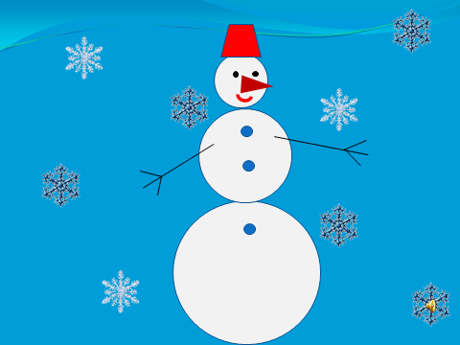
Какой шар возьмем сначала? (Большой) Потом? (Поменьше) А в самом конце? (самый маленький) Вот и получился снеговик.
Мы тоже сейчас слепим снеговиков. Мальчики, принесите самые большие шары. Девочки, а вы принесите шары поменьше. Мальчики, какие шары остались? Принесите их тоже. Вот и получились у нас снеговики.
3 часть. Игровое упражнение «Сравнение снеговиков и ведерок»
«Как узнать, сколько снеговиков? (Дети считают снеговиков вслух.) Сколько снеговиков? У каждого снеговика есть ведерко? Сколько

ведерок? (Дети считают ведра)
Чего больше, снеговиков или ведерок? (Снеговиков больше, чем ведерок)
Чего меньше? (Ведерок меньше, чем снеговиков) Как узнали? (Одному снеговику не хватила ведерка) Как сделать, чтобы было поровну? (Уравнивание двумя способами) По сколько снеговиков и ведерок?
Чем отличаются снеговики друг от друга?» (У них ведерки разного цвета)
- Давайте посчитаем снеговиков по порядку: «Который по счету снеговик с желтым ведерком на голове? Какого цвета ведерко у пятого снеговика?»
Дети проверяют правильность ответов, пользуясь порядковым счетом.
Физминутка под музыку Екатерины Железновой «Мороз» (слайд 5, включить музыку) (Аудиодиск «Аэробика для малышей» Екатерина Железнова, дорожка №16 «Мороз»)
Вот так холод, вот мороз
Больно щиплет нос, Спрятать нос ладошками
Больно щиплет нос

Чтоб согреть его скорей, Указательными пальцами
Надо потереть сильней обеих рук тереть попеременно
Чтоб согреть его скорей, около пазух носа
Потереть сильней

Будем ножки согревать Хлопки руками по ногам
Прыгать и скакать, Прыжки на месте на двух ногах
Прыгать и скакать

Очень холодно стоять, Скользящие движения рук
Ножки стали замерзать, попеременно по ногам (вверх – вниз)
Очень холодно стоять,
Стали замерзать.

Крепче стал мороз, никак Перекрестные хлопки руками
Мерзнем стоя так, по предплечьям рук
Мерзнем стоя так

Нам пора бежать бегом, Бег по кругу друг за другом
Нам нельзя идти пешком.
Нам пора бежать бегом,
Нельзя идти пешком

Чтобы ручки согревать, Махи руками вперед – назад

Будем мы махать.
И в ладоши будем бить, Хлопки руками
И локтями шевелить. Махи локтями
И в ладоши будем бить, Хлопки руками
Локтями шевелить. Махи локтями

Мы на месте не стоим,
Мы бежим, бежим.
Чтоб согреться поскорей
Надо нам бежать скорей, Бег по кругу друг за другом.
Чтоб согреться поскорей
Побежим скорей.

4 часть. Наши куклы предлагают вам поиграть в игру «Прокати комочек по дорожке» (слайды 6 и 7)


Слайд 6


Слайд 7

[У каждого ребенка по 2 «ледяные дорожки» и по 2 «снежных комочка».
Воспитатель предлагает сравнить «ледяные дорожки» знакомым способами по ширине: «Что можно сказать о ширине дорожек. Покажите широкую дорожку. Покажите узкую дорожку. Прокатите маленький комочек по узкой дорожке, а большой комочек по широкой.] [2.c.30]

Дыхательная гимнастика. А теперь попробуйте прокатить комочек без рук. Положите его на дорожку, вдохните носом воздух и сильно подуйте на него.
Давайте поблагодарим кукол, за то, что они пришли к нам в гости, рассказали много интересного. А что понравилось вам? Что было сложно? В какие игры еще играли?
Приходите к нам еще, до свидания.

